社團法人臺灣省土木技師公會
南區高爾夫球社112年活動通報

112年1月13日(112)省土技字第0222號
(一)主辦單位：社團法人臺灣省土木技師公會南區高爾夫球社。
(二)活動內容：112年度訓練營、招募新社員及例賽活動通知。
(三)活動時間：112年2月起（全年度）每週六及週日早上08:00～10：00。
(四)活動地點：澄清湖高爾夫球場練習場(833高雄市鳥松區球場路270號）。
(五)對 象：本會會員及眷屬親友皆歡迎免費報名參加。
(六)自 備：參加者請自備練習球桿及自購練習場球30/盒，現場有資深球友免費教學。(長桿、短桿、切球、推桿、沙坑)。
(七)聯 絡 人：陳文樺社長Line ID：At jackygolf。
(八)附 註：1.社員請繳交112年度南區高爾夫球社年費。
2.歡迎踴躍參加南區高爾夫球社。
(入社費500元、年費200元、共計700元)
3.劃撥帳號：１２２９５１９６
戶名：社團法人臺灣省土木技師公會
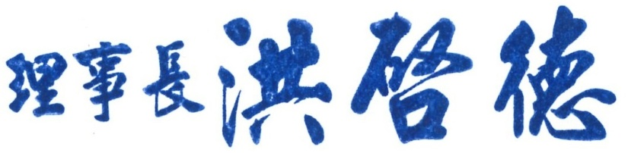

社團法人臺灣省土木技師公會南區高爾夫球社活動回條
地點：澄清湖高爾夫球場練習場
會員編號 | 姓 名 | 行動電話
 | (眷)
 | (眷)
※即日起開始受理登記，請將報名表及劃撥收據傳真至高雄辦公室或逕向社長報名
傳真：07-522-7335、電話：07-522-5385。
※劃撥收據黏貼處：

